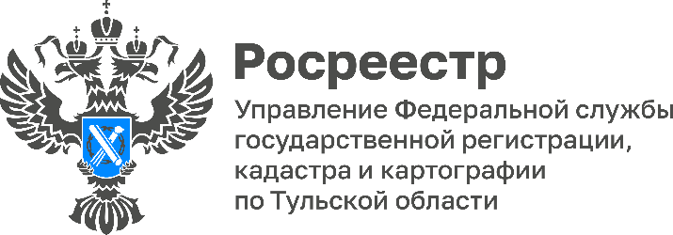

За I квартал 2023 года туляками подано почти 60 тысяч заявлений на проведение учетно-регистрационных действий

В I квартале 2023 года жителями Тульской области подано 57 386 заявлений на проведение учетно-регистрационных действий. Данный показатель вырос на 4% по сравнению с аналогичным периодом 2022 года.
«Управление продолжает вести работу по популяризации электронных услуг Росреестра, в том числе путем перехода на электронное взаимодействие с нотариусами, застройщиками и иными профессиональными участниками рынка недвижимости. В случае поступления документов в электронном виде, ведомством сокращены сроки учетно-регистрационных действий до 1-3 рабочих дней, в зависимости от получаемой государственной услуги», - рассказала заместитель руководителя Управления Росреестра по Тульской области Татьяна Трусова.
Напомним, что на портале Госуслуг стала доступна подача некоторых видов заявлений на регистрацию права собственности, таких как: заявления о кадастровом учете и регистрации права собственности на созданный или реконструированный объект ИЖС, садовый дом; разделе и объединении земельных участков; исправлении ошибок в ЕГРН; установление или снятие запрета на сделки с недвижимостью без личного участия. В этих случаях для подписания заявления будет использоваться простая электронная подпись, сгенерированная в приложении «Госключ».

